АНОО ВО СИБИТ
АНАЛИЗ УДОВЛЕТВОРЁННОСТИ
УСЛОВИЯМИ ОРГАНИЗАЦИИ УЧЕБНОГО ПРОЦЕССА
ДЛЯ РЕАЛИЗАЦИИ ПРЕПОДАВАТЕЛЬСКОЙ ДЕЯТЕЛЬНОСТИ
(направление подготовки ЭКОНОМИКА ОРГАНИЗАЦИИ заочная форма обучения)
за 2025 год

1. Общие сведения об опросе
Опрос проводился среди преподавателей АНОО ВО СИБИТ в целях оценки удовлетворённости условиями организации учебного процесса. В анкетировании приняли участие 11 преподавателей, в том числе преподаватели, осуществляющие образовательную деятельность по программе «ЭКОНОМИКА ОРГАНИЗАЦИИ» заочной формы обучения. Штатные преподаватели составили 54.5%, внутренние совместители — 9.1%, внешние совместители — 36.4%. Среди участников опроса: женщины — 81.8%, мужчины — 18.2%. Кандидаты наук составили 45.5%, преподаватели без учёной степени — 54.5%.

Сбор данных осуществлён в феврале-марте 2026 года. К информации на информационных стендах института обращались 54.5% преподавателей, 45.5% не обращались.
Официальным сайтом института пользуются 100.0% опрошенных преподавателей.
Официальными мессенджерами института пользуются 81.8% преподавателей.
Средняя оценка удовлетворённости доступностью информации по десятибалльной шкале составила 8.9 балла.
Удовлетворены работой системы дистанционного обучения (СДО): «удовлетворён» — 54.5%, «скорее удовлетворён» — 36.4%. Не удовлетворены — 9.1%. Среди пожеланий по улучшению СДО отмечено: необходимость отметки посещаемости занятий и устранение сброса выставленных баллов.
Комфортность пребывания в институте во время учебного процесса. Большинство параметров получили высокую оценку. Наиболее высокая удовлетворённость отмечается по наличию парковки, транспортной доступности и бытовым условиям. Наиболее проблемным показателем является тепловой режим: 27.3% преподавателей не удовлетворены, 36.4% скорее не удовлетворены. В открытых ответах указывается на холод в ряде аудиторий в зимнее время и необходимость ремонта системы отопления.
Средняя оценка удовлетворённости комфортностью условий по десятибалльной шкале составила 8.0 балла.

Организация рабочего места. Преподавателям предлагалось указать не более 3 наиболее важных параметров организации рабочего места.
Наиболее значимыми параметрами названы: оснащение рабочего места оборудованием и необходимыми программами (90.9%), комфортная температура (81.8%), наличие рабочего стола (63.6%). Менее значимыми оказались хорошая освещённость и условия хранения документации.
Что касается раздела «Организация учебного процесса», то высокую удовлетворённость получили: освещённость в аудиториях (100% удовлетворены или скорее удовлетворены), информирование об изменениях в расписании, доступность учебно-методических материалов и мультимедийное оборудование. Критическим остаётся температурный режим в аудиториях: 18.2% не удовлетворены, 54.5% скорее не удовлетворены. Своевременность выплаты заработной платы: 27.3% скорее не удовлетворены.
Средняя оценка удовлетворённости организацией учебного процесса по десятибалльной шкале — 8.5 балла.
Доброжелательность сотрудников. При непосредственном обращении удовлетворены доброжелательностью сотрудников 81.8% преподавателей, скорее удовлетворены — 18.2%. При дистанционном взаимодействии (телефон, e-mail, электронные сервисы): удовлетворены — 90.0%, скорее удовлетворены — 10.0%.
Средняя оценка доброжелательности и вежливости сотрудников по десятибалльной шкале — 9.5 балла, что является одним из самых высоких показателей.
Готовы рекомендовать институт коллегам и знакомым 45.5% преподавателей, скорее готовы — 45.5%, скорее не готовы — 9.1%.
В целом качеством условий осуществления образовательной деятельности удовлетворены 45.5% преподавателей, скорее удовлетворены — 45.5%, скорее не удовлетворены — 9.1%.
Средняя общая оценка — 8.6 балла по десятибалльной шкале.

Сводная таблица интегральных оценок

Блок оценки | Средняя оценка (из 10)
Доступность информации об институте | 8.9
Комфортность условий пребывания | 8.0
Организация учебного процесса | 8.5
Доброжелательность сотрудников | 9.5
Общее качество условий деятельности | 8.6
В таблице представлены средние оценки по десятибалльной шкале по ключевым блокам опроса.
Выводы.
- Общий уровень удовлетворённости преподавателей условиями организации деятельности — высокий. Средняя интегральная оценка составила 8.6 балла по десятибалльной шкале.
- Наиболее высокие оценки получил блок «Доброжелательность и вежливость сотрудников» — 9.5 балла. Полностью удовлетворены и (или скорее удовлетворены) 100% опрошенных преподавателей.
- Доступность информации об институте оценена на 8.9 балла. Официальным сайтом пользуются 100% преподавателей, мессенджерами — 81.8%. На момент исследования самым распространенным мессенджером являлся Телеграм.
- Организация учебного процесса оценена на 8.5 балла. Высокие оценки получили освещённость аудиторий, доступность методических материалов и мультимедийного оборудования.
- Критическим недостатком является тепловой режим: в аудиториях и на рабочих местах зимой преобладает низкая температура. И значительная доля преподавателей выражает неудовлетворённость.
- Готовы рекомендовать институт коллегам 91.0% преподавателей.

Рекомендации
- Провести техническое обследование и ремонт системы отопления для устранения холода в аудиториях в зимний период.
- Обеспечить регулярный мониторинг температурного режима в аудиториях и рабочих зонах преподавателей.
- Доработать систему дистанционного обучения (СДО): восстановить функцию уведомлений о загруженных студентами работах и исправить сброс выставленных баллов.
- Рассмотреть вопрос об оптимизации расписания: 54.5% преподавателей лишь скорее удовлетворены, 9.1% — не удовлетворены.
- Провести повторный опрос по итогам выполненных корректирующих мер.

1.1. Состав респондентов по полу
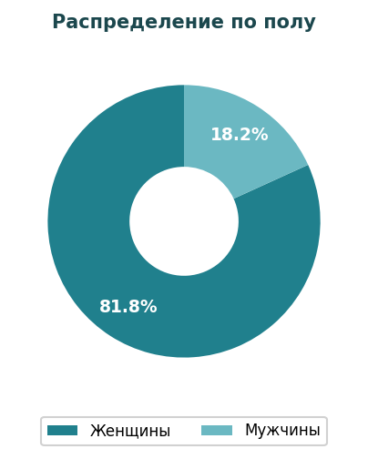
Среди участников опроса: женщины — 81.8%, мужчины — 18.2%.

1.2. Принадлежность к институту
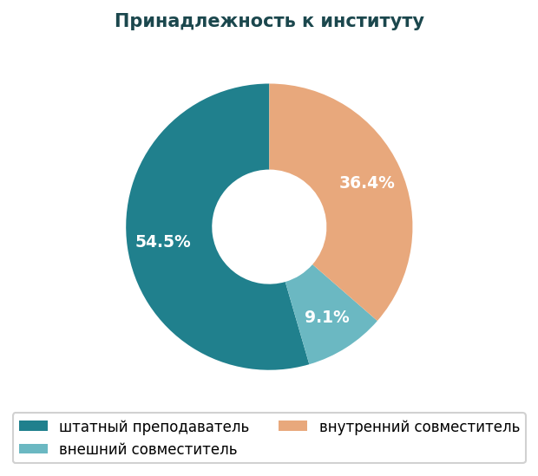
Штатные преподаватели составили 54.5%, внутренние совместители — 9.1%, внешние совместители — 36.4%.

1.3. Учёная степень
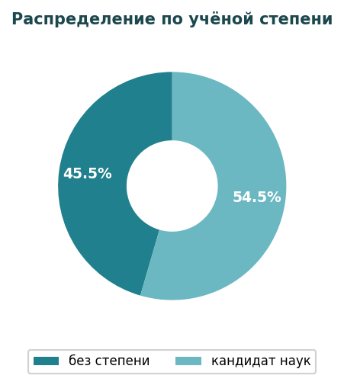
Кандидаты наук составили 45.5%, преподаватели без учёной степени — 54.5%.

2. Доступность информации об институте
К информации на информационных стендах института обращались 54.5% преподавателей, 45.5% — не обращались.
Официальным сайтом института пользуются 100.0% опрошенных преподавателей.
Официальными мессенджерами института пользуются 81.8% преподавателей.
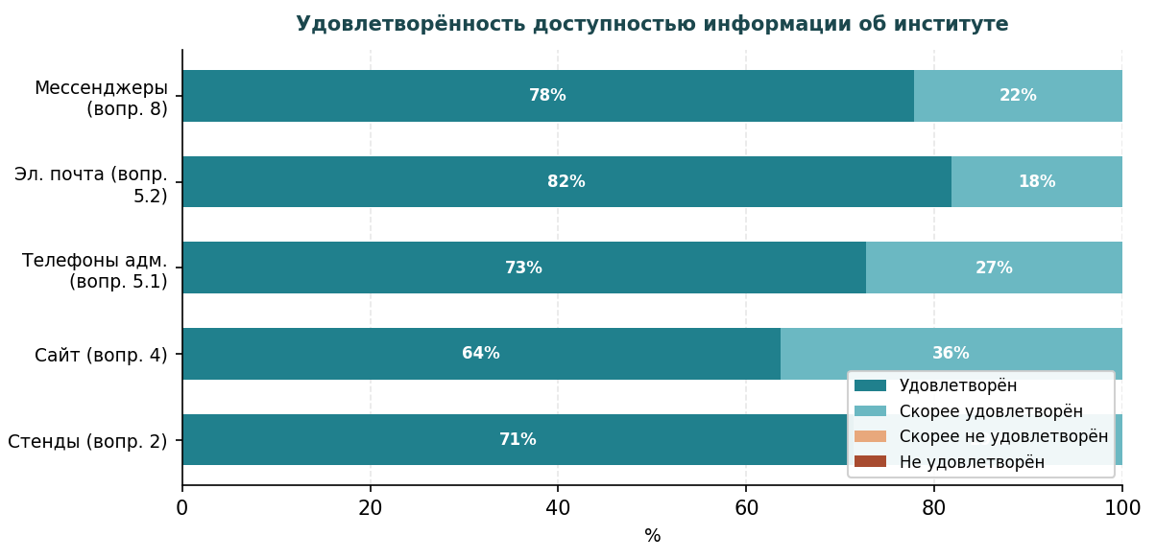
Средняя оценка удовлетворённости доступностью информации по десятибалльной шкале составила 8.9 балла.
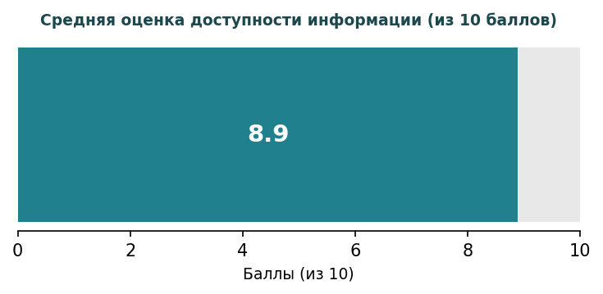

2.1. Система дистанционного обучения
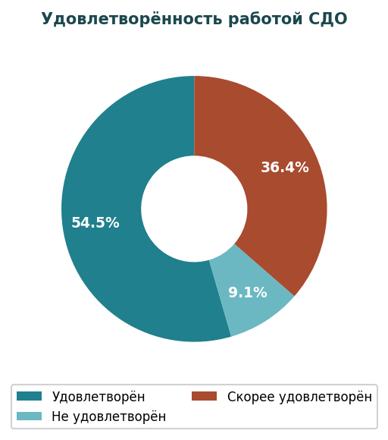
Удовлетворены работой системы дистанционного обучения (СДО): «удовлетворён» — 54.5%, «скорее удовлетворён» — 36.4%. Не удовлетворены — 9.1%. Среди пожеланий по улучшению СДО отмечено: необходимость отметки посещаемости занятий и устранение сброса выставленных баллов.

3. Комфортность условий пребывания в институте
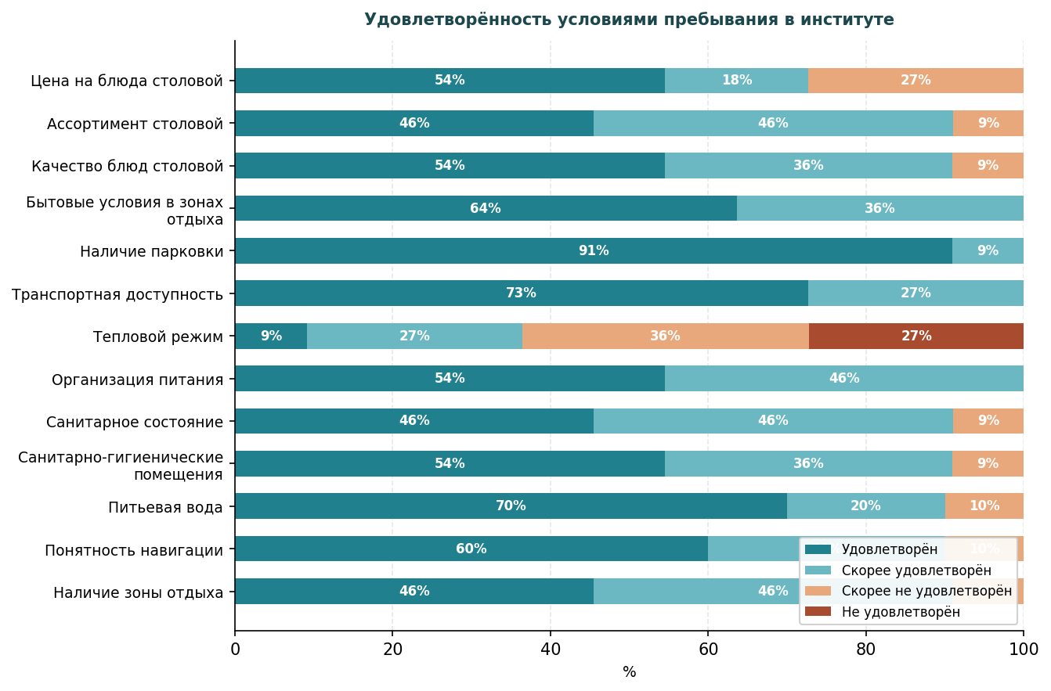
Большинство параметров получили высокую оценку. Наиболее высокая удовлетворённость отмечается по наличию парковки, транспортной доступности и бытовым условиям. Наиболее проблемным показателем является тепловой режим: 27.3% преподавателей не удовлетворены, 36.4% скорее не удовлетворены. В открытых ответах указывается на невыносимый холод в ряде аудиторий в зимнее время и необходимость ремонта системы отопления.
Средняя оценка удовлетворённости комфортностью условий по десятибалльной шкале составила 8.0 балла.
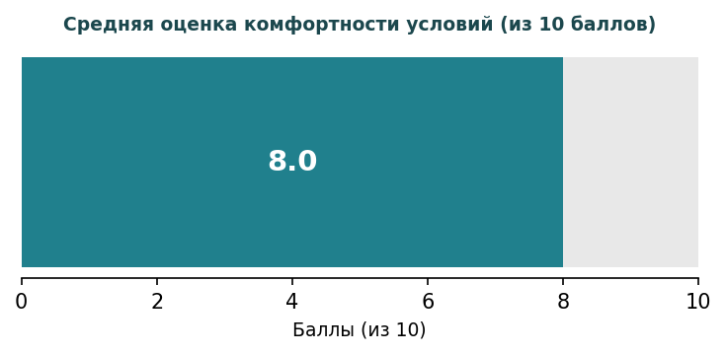

4. Организация рабочего места
Преподавателям предлагалось указать не более 3 наиболее важных параметров организации рабочего места.
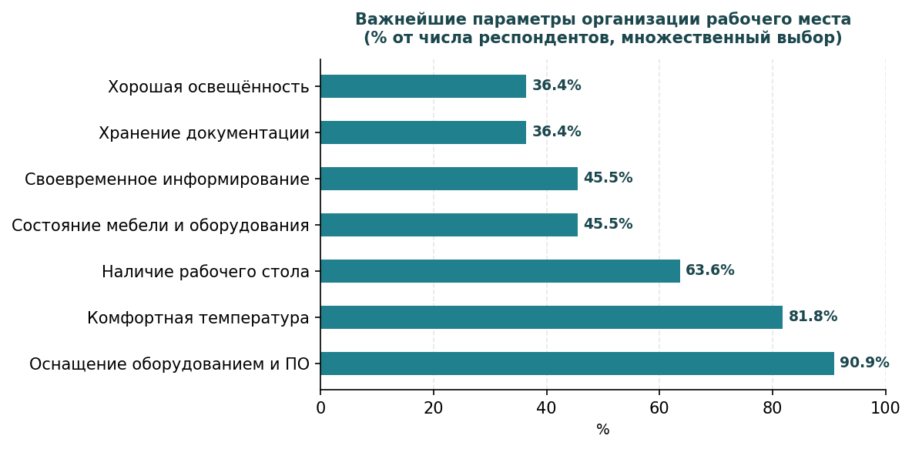
Наиболее значимыми параметрами названы: оснащение рабочего места оборудованием и необходимыми программами (90.9%), комфортная температура (81.8%), наличие рабочего стола (63.6%). Менее значимыми оказались хорошая освещённость и условия хранения документации.

5. Организация учебного процесса
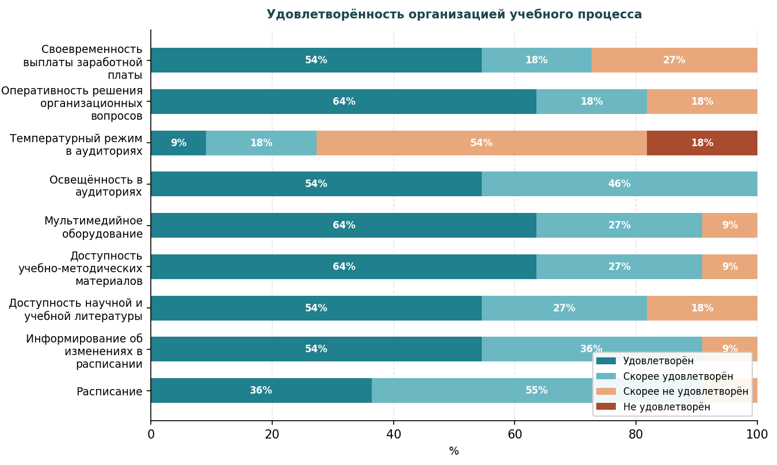
Высокую удовлетворённость получили: освещённость в аудиториях (100% удовлетворены или скорее удовлетворены), информирование об изменениях в расписании, доступность учебно-методических материалов и мультимедийное оборудование. Критическим остаётся температурный режим в аудиториях: 18.2% не удовлетворены, 54.5% скорее не удовлетворены. Своевременность выплаты заработной платы: 27.3% скорее не удовлетворены.
Средняя оценка удовлетворённости организацией учебного процесса по десятибалльной шкале — 8.5 балла.
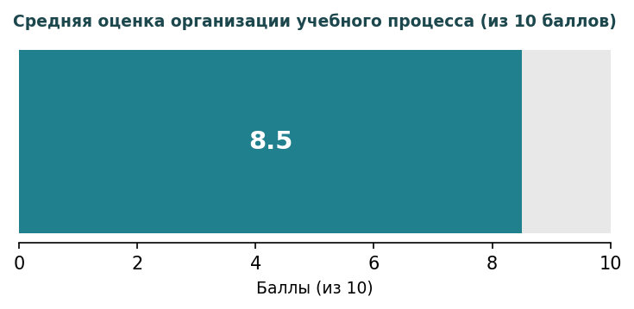

6. Доброжелательность и вежливость сотрудников
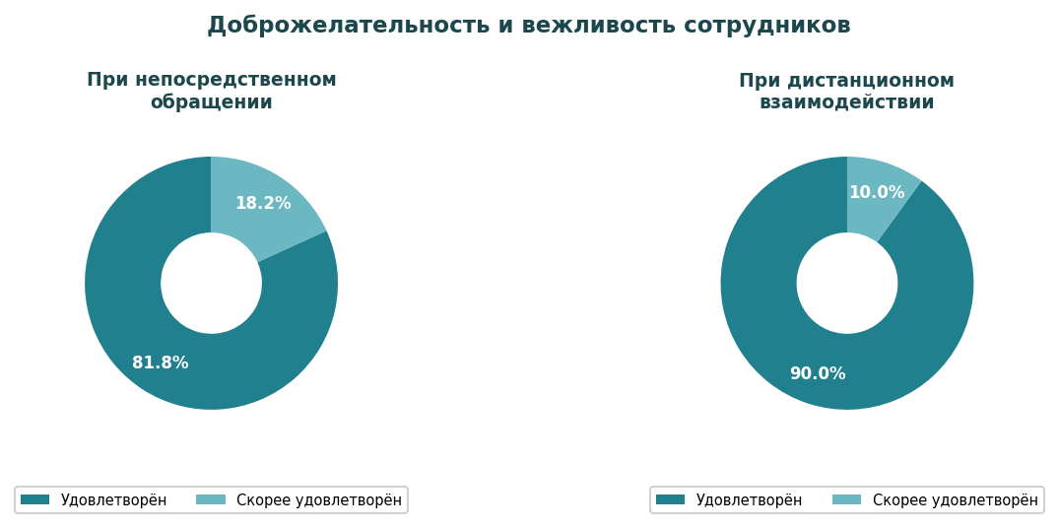
При непосредственном обращении удовлетворены доброжелательностью сотрудников 81.8% преподавателей, скорее удовлетворены — 18.2%. При дистанционном взаимодействии (телефон, e-mail, электронные сервисы): удовлетворены — 90.0%, скорее удовлетворены — 10.0%.
Средняя оценка доброжелательности и вежливости сотрудников по десятибалльной шкале — 9.5 балла.
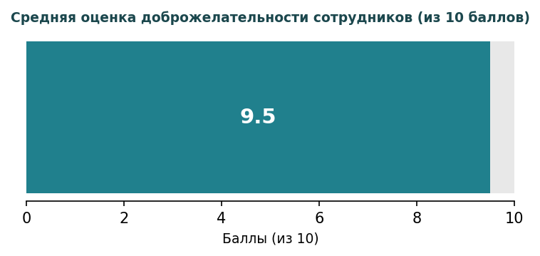

7. Готовность рекомендовать институт
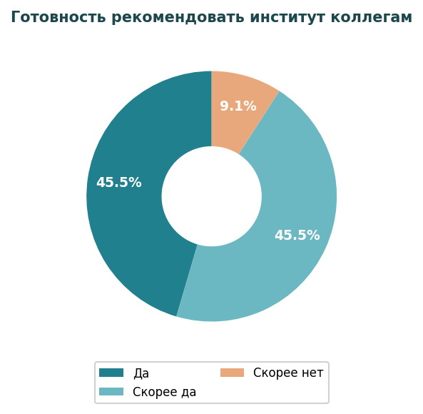
Готовы рекомендовать институт коллегам и знакомым 45.5% преподавателей, скорее готовы — 45.5%, скорее не готовы — 9.1%.

8. Общая удовлетворённость качеством условий
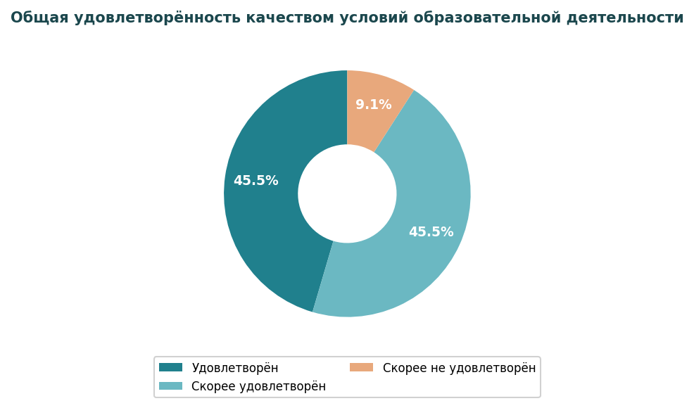
В целом качеством условий осуществления образовательной деятельности удовлетворены 45.5% преподавателей, скорее удовлетворены — 45.5%, скорее не удовлетворены — 9.1%.
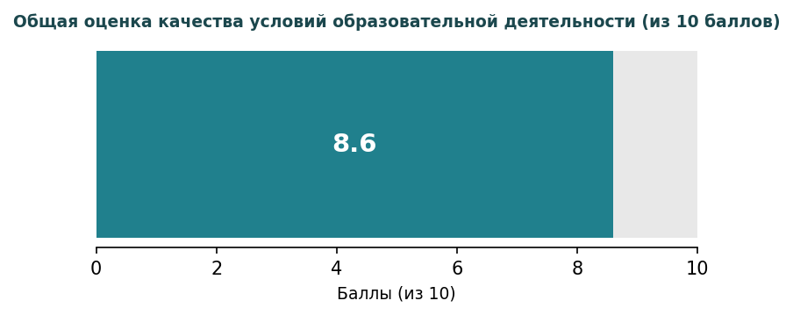
Средняя общая оценка — 8.6 балла по десятибалльной шкале.

9. Сводная таблица интегральных оценок
В таблице представлены средние оценки по десятибалльной шкале по ключевым блокам опроса.
Блок оценки | Средняя оценка (из 10)
Доступность информации об институте | 8.9
Комфортность условий пребывания | 8.0
Организация учебного процесса | 8.5
Доброжелательность сотрудников | 9.5
Общее качество условий деятельности | 8.6

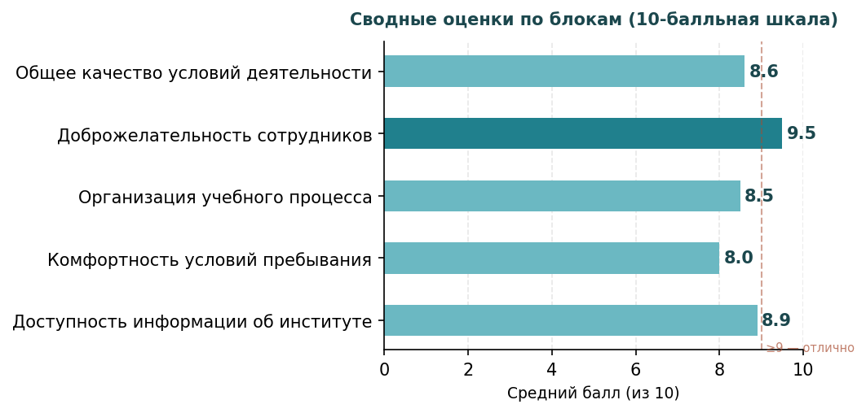

10. Выводы и рекомендации

Выводы
- Общий уровень удовлетворённости преподавателей условиями организации деятельности — высокий. Средняя интегральная оценка составила 8.6 балла по десятибалльной шкале.
- Наиболее высокие оценки получил блок «Доброжелательность и вежливость сотрудников» — 9.5 балла. Полностью удовлетворены и (или скорее удовлетворены) 100% опрошенных преподавателей.
- Доступность информации об институте оценена на 8.9 балла. Официальным сайтом пользуются 100% преподавателей, мессенджерами — 81.8%.
- Организация учебного процесса оценена на 8.5 балла. Высокие оценки получили освещённость аудиторий, доступность методических материалов и мультимедийного оборудования.
- Критическим недостатком является тепловой режим: в аудиториях и на рабочих местах значительная доля преподавателей выражает неудовлетворённость.
- Готовы рекомендовать институт коллегам 91.0% преподавателей.

Рекомендации
- Провести техническое обследование и ремонт системы отопления для устранения холода в аудиториях в зимний период.
- Обеспечить регулярный мониторинг температурного режима в аудиториях и рабочих зонах преподавателей.
- Доработать систему дистанционного обучения (СДО): восстановить функцию уведомлений о загруженных студентами работах и исправить сброс выставленных баллов.
- Рассмотреть вопрос об оптимизации расписания: 54.5% преподавателей лишь скорее удовлетворены, 9.1% — не удовлетворены.
- Провести повторный опрос по итогам выполненных корректирующих мер.

Омск, апрель 2026 г.

